Så tillverkas el - vindkraft
Vindenergin har utnyttjats i tusentals år av människan. Väderkvarnarna kom ungefär samtidigt som vattenkvarnarna på 1200-talet. I dagens vindkraftverk är principen densamma. Vinden sätter fart på rotorn som är direkt kopplad till en generator som omvandlar rotationen till elektricitet. Vindkraftverken producerar normalt el vid vindstyrkor mellan 4 och 25 m/s, då de av säkerhetsskäl stängs av. I normalfallet är de konstruerade för att tåla vindhastigheter upp till 70 m/s.
Vindkraften kan naturligtvis bara utnyttjas samtidigt som det blåser. Det går ju inte att som med vattenkraften lagra vindenergin i dammar. Man brukar räkna med att det blåser tillräckligt för att ett vindkraftverk ska producera el drygt 6.000 av årets 8.760 timmar, alltså ca 80 procent av tiden. I ett gott vindläge på land ger ett modernt vindkraftverk om 1 MW drygt 2 miljoner kWh per år, vilket motsvarar årsförbrukningen i ca 100 eluppvärmda villor. I havet blåser det betydligt mer, varför man kan räkna med att ett vindkraftverk ger ytterligare 50 procent energi.
Vindkraften är ett bra, om ännu bara litet, komplement till vattenkraften. Dagar då det blåser kan vindkraften spara vatten i magasinen.
Vindkraften utvecklas hela tiden
Olika storlekar på aggregat har prövats. De vanligaste storlekarna på de vindkraftverk som byggs nu i Sverige är på 850 kW upp till 2 MW. Det största verket i Sverige står på Gotland och är på 3 MW. I Europa finns redan i drift maskiner som kan ge 6 MW och på ritborden ligger vindkraftverk på 10 - 20 MW.
I slutet av år 2005 fanns ca 700 aggregat i landet, främst i södra Sverige längs kusterna och på Gotland, med en sammanlagd installerad effekt på cirka 500 MW. Jämfört med våra grannar Danmark och Tyskland är Sverige dock än så länge ett litet vindkraftland. I Tyskland finns över 18 000 maskiner som ger drygt 30 TWh och Danmark får ca 20% av all sin el från vindkraft.
Vindkraften gav drygt 0,9 TWh i Sverige år 2005. Den sammanlagda potentialen för elproduktion till lands och till havs är naturligtvis gigantisk, men det bedöms att vi i Sverige kan få upp till 30 TWh av vår el från vindkraft. Det mål som regeringen nu siktar emot är att vi ska ha 10 TWh vindkraft i Sverige år 2015.
Tekniken är miljövänlig, utan några som helst utsläpp till miljön. De problem som kan uppstå är framför allt ljud under drift och att aggregaten i förändrar landskapsbilden. Modern forskning tyder på att farhågorna vad gäller organismer under havsytan är mycket mindre än vad man tidigare trott. Även fåglar verkar påverkas minimalt, jämfört med andra konstruktioner. Djur och växter på land kan påverkas något negativt lokalt, men genom att utsläppen minskar blir troligen nettopåverkan positiv även för dessa.
Vindkraftverken har hittills byggts med statliga stöd. Detta stödsystem ersätts successivt med ett system som bygger på handel med elcertifikat.

Elmarknad
Det är bara den del av elpriset som kan hänföras till själva produkten el som är utsatt för konkurrens. Övriga delar i elpriset är nätavgift och skatter. Den nya elmarknaden ger kunderna rätt att fritt välja elleverantör. En kraftbörs har skapats som på sikt ska omfatta hela Norden.
Sedan den 1 januari 1996 har vi en ny elmarknad i Sverige. Dessutom övergick den norska elbörsen till en svensk-norsk elbörs. Börsen som fått namnet Nord Pool ASA har kontor i Oslo, Stockholm och i danska Odense, samt representeras i Finland av EL-EX i Helsingfors. Börsen ägs till hälften var av Svenska Kraftnät och Statnett i Norge. Svenska Kraftnät ansvarar för planering och drift av det svenska stamnätet och för balansen mellan elproduktion/import och elanvändning/export.
Nord Pool består huvudsakligen av en spotmarknad för fysisk handel och en terminsmarknad för handel med veckokontrakt. Den senare är en finansiell marknad för kontrakt om framtida leverans av el, som aktörerna kan utnyttja för prissäkring och riskspridning.
På spotmarknaden handlar aktörerna med timkontrakt för nästföljande dygns 24 timmar. Priset sätts som ett jämviktspris där utbudskurvan och efterfrågekurvan korsar varandra. Elspotpriset är referenspris för elmarknaden och även för Nord Pools terminsmarknad. Omsättningen på spotmarknaden var 167 TWh år 2004, en ökning med 40 procent jämfört med året innan.
Ett terminskontrakt är ett avtal mellan köpare och säljare om leverans av en bestämd mängd kraft till ett bestämt pris. På denna marknad har aktörerna möjlighet att prissäkra köp och försäljning av kraft tre år framåt. Terminsmarknaden är därför ett viktigt instrument för bland annat kalkylering och budgetering av framtida intäkter och kostnader vid handel med el. Nord Pools terminsmarknad ökade med 8 procent år 2004 till 590 TWh, medan den totala omsättningen ökade med 4 procent till 1 964 TWh.
Priset varierar med vattentillgången
Medelpriset på spotmarknaden år 2004 var 26,4 öre/kWh, vilket är lägre än medelpriset år 2003 som var 33,5 öre. De sjunkande priserna kan förklaras av att de nordiska vattenmagasinen fyllts till mer normala nivåer efter att ha legat på låga nivåer.

Vindkraftverk
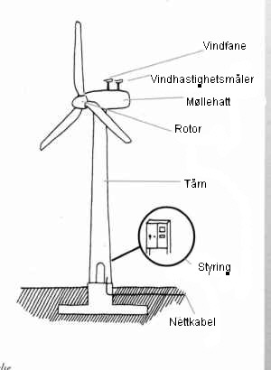
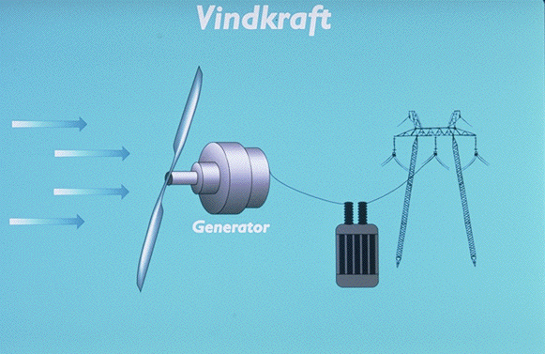
Så funkar det.

